*Федеральное государственное бюджетное образовательное учреждение* *высшего профессионального образования*

|  |  |
| --- | --- |
| **Описание: Gerb-BMSTU_01** | ***«Московский государственный технический университет  имени Н.Э. Баумана»***  ***(МГТУ им. Н.Э. Баумана)*** |

ФАКУЛЬТЕТ Информатика и системы управления

КАФЕДРА Компьютерные системы и сети

**Отчет**

**по лабораторной работе № 3**

**Дисциплина:**Языки интеренет программирования.

Вариант 10.

Студент гр. ИУ6-33\_\_\_\_\_\_\_\_\_\_\_\_\_\_\_\_\_\_Гуськов А. Д..

(Подпись, дата) (И.О. Фамилия)

Преподаватель  **\_\_\_\_\_\_\_\_\_\_\_\_\_\_\_\_\_\_** \_\_\_\_\_\_\_\_\_\_

(Подпись, дата) (И.О. Фамилия)

Москва, 2017

Задание: Разработать страницу для оформления заказа товаров.

1. Реализовать форму для ввода наименования и стоимости. При нажатии на кнопку «Добавить», добавить введенные значения в таблицу.
2. Сделать кнопку расчёта стоимости заказа.
3. Поставить обработчик на изменение фона ячеек таблицы со стоимостью в тот момент, когда над ними находится указатель мыши.
4. Подготовить страницу, содержащую таблицу товаров и их стоимости. На базе этой страницы обеспечить возможность выбора строк и добавления их в таблицу формирования заказа.

Код программы: основной файл:

<!DOCTYPE html>

<meta charset="utf-8">

<html lang="en">

<head>

<style type="text/css">

#s1:hover{

background: red;

}

#s2:hover{

background: orange;

}

</style>

<meta charset="UTF-8">

<title>kor</title>

<script src="ar.js"></script>

</head>

<body>

<form name="FORM">

Название товара: <input type="text" id="nam" /><br/>

Стоимость: <input type="text" id="cena" /><br/>

<input type="button" value="Добавить" id="s1" onclick="createTable();">

</form>

<script type="text/javascript">

myId='';

var newTable=document.createElement("table");

newTable.setAttribute("id","itemTable");

newTable.setAttribute("width","500");

newTable.setAttribute("height","50");

newTable.setAttribute("border","1");

var newRow=newTable.insertRow(0);

var newCell=newRow.insertCell(0);

newCell.setAttribute("id","00");

newCell.setAttribute("width","250");

newCell.setAttribute("height","0");

newCell.innerHTML="Название товара";

newCell=newRow.insertCell(1);

newCell.setAttribute("id","01");

newCell.setAttribute("width","250");

newCell.setAttribute("height","50");

newCell.innerHTML="Цена";

document.body.appendChild(newTable);

</script>

Для добавления в корзину нажмите на название товара.<br/>

<button id="s2" onclick="calculate()" >Сумма</button>

</body>

</html>

Скрипт:

function createTable(row)

{

if(!row)

{

row="1";

}

var column=0;

if (document.getElementById(row))

{

if (document.getElementById(row + column).innerHTML!='')

{

row = String(+row + 1);

createTable(row);

}

else {

document.getElementById(row + column).innerHTML = document.getElementById("nam").value;

document.getElementById("nam").value = '';

column += 1;

document.getElementById(row + column).innerHTML = document.getElementById("cena").value;

document.getElementById("cena").value = '';

}

}

else if(!document.getElementById(row))

{

var tableRow = document.getElementById("itemTable").insertRow(+row);

tableRow.setAttribute("id",row);

var tableCell = tableRow.insertCell(column);

tableCell.setAttribute("id", row + column);

tableCell.setAttribute("width", "auto");

tableCell.setAttribute("height", "50");

tableCell.setAttribute("onClick","myId=this.id;addIntoTab2(0,myId);");

tableCell.innerHTML = document.getElementById("nam").value;

document.getElementById("nam").value = '';

column += 1;

tableCell = tableRow.insertCell(column);

tableCell.setAttribute("id", row + column);

tableCell.setAttribute("width", "auto");

tableCell.setAttribute("height", "50");

tableCell.onmouseover=function(){this.style.backgroundColor='red';};

tableCell.onmouseout=function(){this.style.backgroundColor='white';};

tableCell.innerHTML = document.getElementById("cena").value;

document.getElementById("cena").value='';

}

}

function addIntoTab2(tab2RowCounter,myID)

{

if(!document.getElementById("tab2Table"))

{

var newTab2 = document.createElement("table");

newTab2.setAttribute("width", "500");

newTab2.setAttribute("height", "auto");

newTab2.setAttribute("border", "1");

newTab2.setAttribute("id", "tab2Table");

document.body.appendChild(newTab2);

var tab2Row = newTab2.insertRow(0);

var tab2Cell = tab2Row.insertCell(0);

tab2Cell.setAttribute("width", "auto");

tab2Cell.setAttribute("height", "50");

tab2Cell.setAttribute("id", "300");

tab2Cell.innerHTML = "Название товара";

var tab2Cell = tab2Row.insertCell(1);

tab2Cell.setAttribute("width", "auto");

tab2Cell.setAttribute("height", "50");

tab2Cell.setAttribute("id", "301");

tab2Cell.innerHTML = "Цена за единицу";

var tab2Cell=tab2Row.insertCell(2);

tab2Cell.setAttribute("width","auto");

tab2Cell.setAttribute("height","50");

tab2Cell.setAttribute("id","302");

tab2Cell.innerHTML="Количество";

}

if(!tab2RowCounter)

{

tab2RowCounter="1";

}

flag = true;

myCellId="310";

myCell=document.getElementById(myCellId);

while (myCell&&flag)

{

if (document.getElementById(myCellId).innerHTML == document.getElementById(myID).innerHTML) {

document.getElementById(String(+myCellId + 2)).innerHTML = String(+document.getElementById(String(+myCellId + 2)).innerHTML + 1);

flag = false;

}

else {

myCellId = String(+myCellId + 10);

myCell = document.getElementById(myCellId);

}

}

if (!document.getElementById(String(+tab2RowCounter+1000))&&flag)

{

var tab2Row = document.getElementById("tab2Table").insertRow(+tab2RowCounter);

tab2Row.setAttribute("id", String(+tab2RowCounter+1000));

var tab2Cell = tab2Row.insertCell(0);

columnCounter = "0";

tab2Cell.setAttribute("id", "3" + tab2RowCounter + columnCounter);

tab2Cell.setAttribute("width", "auto");

tab2Cell.setAttribute("height", "50");

tab2Cell.innerHTML = document.getElementById(myID).innerHTML;

tab2Cell = tab2Row.insertCell(1);

columnCounter = String(+columnCounter + 1);

tab2Cell.setAttribute("id", "3" + tab2RowCounter + columnCounter);

tab2Cell.setAttribute("width", "auto");

tab2Cell.setAttribute("height", "50");

tab2Cell.onmouseover=function(){this.style.backgroundColor='orange';};

tab2Cell.onmouseout=function(){this.style.backgroundColor='white';};

tab2Cell.innerHTML = document.getElementById(String(+myID + 1)).innerHTML;

tab2Cell = tab2Row.insertCell(2);

columnCounter = String(+columnCounter + 1);

tab2Cell.setAttribute("id", "3" + tab2RowCounter + columnCounter);

tab2Cell.setAttribute("width", "auto");

tab2Cell.setAttribute("height", "50");

tab2Cell.innerHTML = "1";

}

else if (document.getElementById(+tab2RowCounter+1000)&&flag)

{

tab2RowCounter = String(+tab2RowCounter + 1);

addIntoTab2(tab2RowCounter, myID);

}

}

function calculate() {

var sum=0;

var cellId="311";

var cell=document.getElementById(cellId);

while (cell)

{

sum+=(+document.getElementById(cellId).innerHTML)\*(+document.getElementById(String(+cellId+1)).innerHTML);

cellId=String(+cellId+10);

cell=document.getElementById(cellId);

}

alert("Сумма: "+sum);

}

Пример:

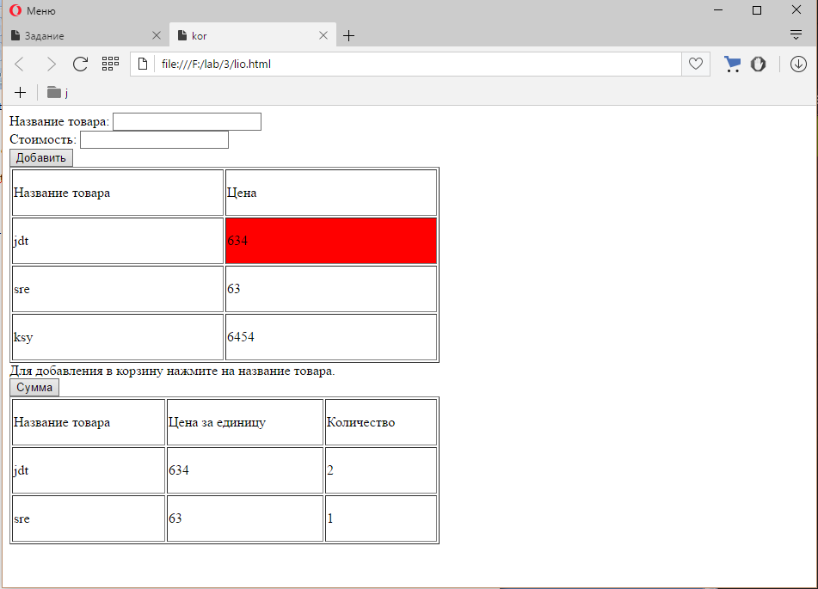

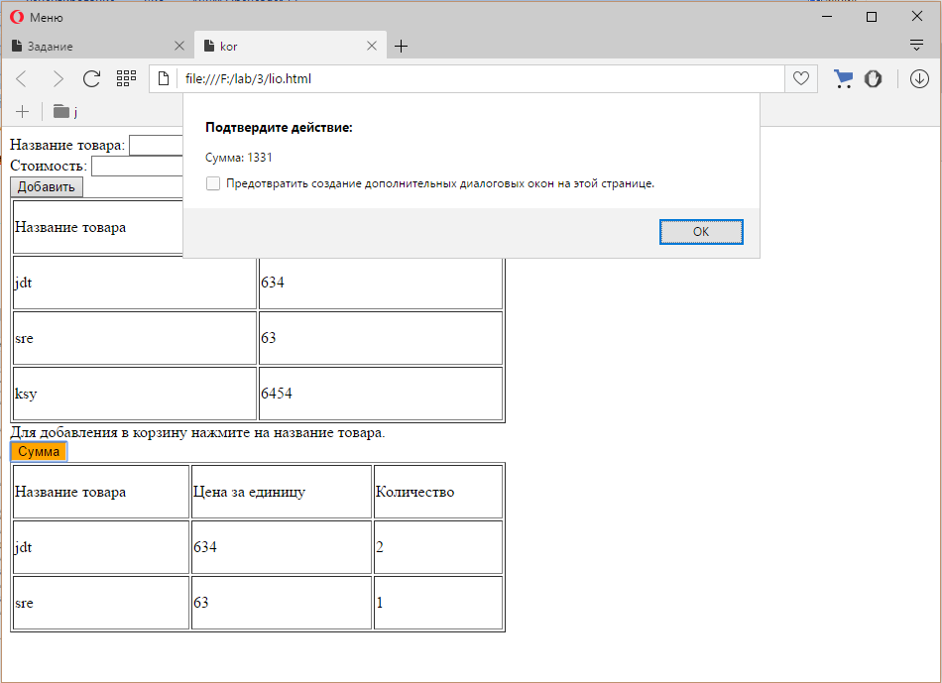

Вывод: программа работает исправно.